Рекомендация МСЭ-R M.1851-2

(12/2023)

Серия M: Подвижные службы, служба радиоопределения, любительская служба и относящиеся к ним спутниковые службы

Математические модели диаграмм направленности антенн радиолокационных систем службы радиоопределения и систем воздушной подвижной службы для использования при анализе помех

**Предисловие**

Роль Сектора радиосвязи заключается в обеспечении рационального, справедливого, эффективного и экономичного использования радиочастотного спектра всеми службами радиосвязи, включая спутниковые службы, и проведении в неограниченном частотном диапазоне исследований, на основании которых принимаются Рекомендации.

Всемирные и региональные конференции радиосвязи и ассамблеи радиосвязи при поддержке исследовательских комиссий выполняют регламентарную и политическую функции Сектора радиосвязи.

**Политика в области прав интеллектуальной собственности (ПИС)**

Политика МСЭ-R в области ПИС излагается в общей патентной политике МСЭ-Т/МСЭ-R/ИСО/МЭК, упоминаемой в Резолюции МСЭ-R 1. Формы, которые владельцам патентов следует использовать для представления патентных заявлений и деклараций о лицензировании, представлены по адресу <https://www.itu.int/ITU-R/go/patents/en>, где также содержатся руководящие принципы по выполнению общей патентной политики МСЭ-Т/МСЭ-R/ИСО/МЭК и база данных патентной информации МСЭ-R.

|  |  |
| --- | --- |
| **Серии Рекомендаций МСЭ-R**  (Представлены также в онлайновой форме по адресу <https://www.itu.int/publ/R-REC/ru>) | |
| **Серия** | **Название** |
| **BO** | Спутниковое радиовещание |
| **BR** | Запись для производства, архивирования и воспроизведения; пленки для телевидения |
| **BS** | Радиовещательная служба (звуковая) |
| **BT** | Радиовещательная служба (телевизионная) |
| **F** | Фиксированная служба |
| **M** | **Подвижные службы, служба радиоопределения, любительская служба и относящиеся к ним спутниковые службы** |
| **P** | Распространение радиоволн |
| **RA** | Радиоастрономия |
| **RS** | Системы дистанционного зондирования |
| **S** | Фиксированная спутниковая служба |
| **SA** | Космические применения и метеорология |
| **SF** | Совместное использование частот и координация между системами фиксированной спутниковой службы и фиксированной службы |
| **SM** | Управление использованием спектра |
| **SNG** | Спутниковый сбор новостей |
| **TF** | Передача сигналов времени и эталонных частот |
| **V** | Словарь и связанные с ним вопросы |

|  |
| --- |
| ***Примечание****. – Настоящая Рекомендация МСЭ-R утверждена на английском языке в соответствии с процедурой, изложенной в Резолюции МСЭ-R 1.* |

*Электронная публикация*Женева, 2025 г.

© ITU 2025

Все права сохранены. Ни одна из частей данной публикации не может быть воспроизведена с помощью каких бы то ни было средств без предварительного письменного разрешения МСЭ.

РЕКОМЕНДАЦИЯ МСЭ-R M.1851-2

Математические модели диаграмм направленности антенн радиолокационных систем службы радиоопределения и систем воздушной подвижной службы для использования при анализе помех

(2009-2018-2023)

Сфера применения

В настоящей Рекомендации описываются математические модели диаграмм направленности антенн радиолокационных систем службы радиоопределения и систем воздушной подвижной службы, которые следует использовать для анализа единичных и совокупных помех. В зависимости от ширины луча антенны по уровню 3 дБ и пикового уровня первого бокового лепестка можно выбрать верное множество уравнений как для диаграммы направленности по азимуту, так и для диаграммы направленности по углу места. Определяются как пиковая диаграмма направленности – для единичного источника помех, так и усредненная диаграмма направленности – для нескольких источников помех.

Ключевые слова

Диаграммы направленности антенн, распределение тока, поле облучения, уравнения для диаграммы пиковой и усредненной маски

Сокращения/глоссарий

|  |  |  |  |
| --- | --- | --- | --- |
| 3-D | Three dimensional |  | Трехмерный |
| ADP | Antenna directivity pattern | ДНА | Диаграмма направленности антенны |
| CSC2 | Cosecant squared |  | Косеканс-квадрат |
| SLL | Sidelobe level |  | Уровень боковых лепестков |

Соответствующие Рекомендации МСЭ-R

Рекомендация [МСЭ-R F.699](https://www.itu.int/rec/R-REC-F.699/en) – Эталонные диаграммы направленности антенн фиксированных беспроводных систем для использования при изучении вопросов координации и оценке помех в диапазоне частот от 100 МГц до 86 ГГц

Рекомендация [МСЭ-R F.1245](https://www.itu.int/rec/R-REC-F.1245/en) – Математическая модель усредненных и родственных диаграмм направленности излучения антенн систем фиксированной беспроводной связи для связи пункта с пунктом, предназначенная для использования при оценке помех в диапазоне частот от 1 ГГц до 86 ГГц

Рекомендация [МСЭ-R M.1638](https://www.itu.int/rec/R-REC-M.1638/en) – Характеристики и критерии защиты для исследований возможности совместного использования частот радарами радиолокационной (за исключением наземных метеорологических радаров) и воздушной радионавигационной служб, работающими в полосах частот между 5250 и 5850 МГц

Рекомендация [МСЭ-R M.1652](https://www.itu.int/rec/R-REC-M.1652/en) – Динамическая частотная селекция в системах беспроводного доступа, включая локальные радиосети в целях защиты службы радиоопределения в диапазоне 5 ГГц

Рекомендация [МСЭ-RM.1849](https://www.itu.int/rec/R-REC-M.1849/en) – Технические и эксплуатационные аспекты наземных метеорологических радаров

Ассамблея радиосвязи МСЭ,

учитывая,

что необходима математическая модель обобщенных диаграмм направленности антенн в целях проведения анализа помех для случая отсутствия конкретной диаграммы направленности радиолокационных систем службы радиоопределения и систем воздушной подвижной службы,

признавая,

что эти математические модели могут быть неприменимы для некоторых систем службы радиоопределения и воздушной подвижной службы, например для расчета диаграмм направленности некоторых антенн воздушной подвижной службы телеметрии,

рекомендует,

1)в случае наличия в других Рекомендациях или Отчетах МСЭ-R измеренных диаграмм направленности антенны и/или уравнений диаграммы направленности, применимых к радиолокационным системам службы радиоопределения и системам воздушной подвижной службы, использовать при анализе помех эти диаграммы направленности и/или уравнения;

2) в случае отсутствия информации относительно диаграмм направленности антенн рассматриваемой радиолокационной системы службы радиоопределения или системы воздушной подвижной службы, для целей анализа помех использовать одну из математических моделей эталонной антенны, представленных в Приложении 1;

3) для фазированных антенных решеток, в случае наличия информации, касающейся их физической конструкции (геометрия, количество излучающих элементов, расстояние между излучающими элементами, диаграмма направленности отдельного элемента и усиление), использовать диаграммы направленности для моделей фазированных антенных решеток, представленных в Приложении 1;

4) для фазированных антенных решеток, в случае отсутствия информации, касающейся их физической конструкции, использовать при анализе помех диаграммы направленности антенн с прямоугольной апертурой или линейных антенн с линейным расположением источников, представленных в Приложении 1;

5) при проведении анализа помех отдавать предпочтение в случае их наличия измеренным диаграммам направленности антенн, репрезентативных для задействованных антенн, в радиолокационных системах службы радиоопределения или системах воздушной подвижной службы.

Приложение 1  
  
Математические модели диаграмм направленности антенн радиолокационных систем службы радиоопределения и систем воздушной подвижной службы для использования при анализе помех

СОДЕРЖАНИЕ

Стр.

1 Введение 4

2 Математические формулы 5

2.1 Антенна с прямоугольной апертурой 5

2.1.1 Базовая информация 5

2.1.2 Теоретические уравнения для антенны 6

2.1.3 Процедура определения маски 11

[2.2 Антенна с косекансно-квадратичной угломестной диаграммой  
направленности 14](#_Toc184390622)

[2.3 Теоретические диаграммы и маски для различных диаграмм   
направленности антенны 18](#_Toc184390623)

2.4 Выбор диаграммы направленности антенны для моделей без основания 21

3 Сравнение диаграмм направленности антенны 21

4 Антенна с круговой параболической конической апертурой 22

[4.1 Назначение и описание диаграммы направленности  
параболической антенны 22](#_Toc184390627)

4.2 Процедура расчета огибающей боковых лепестков 25

4.3 Выбор диаграммы направленности антенны для моделей без основания 28

5 Аппроксимация трехмерных (3D) диаграмм направленности 29

6 Диаграммы направленности для фазированных антенных решеток 32

6.1 Линейная фазированная антенная решетка 32

6.2 Плоская фазированная антенная решетка 35

7 Эффективность антенны 37

8 Примеры измеренных диаграмм направленности 38

# 1 Введение

Обобщенная математическая модель диаграмм направленности антенн радиолокационных систем службы радиоопределения и систем воздушной подвижной службы необходима в случае, если такие диаграммы направленности не определены в Рекомендациях МСЭ-R, применимых к анализируемым радиолокационным системам службы радиоопределения и системам воздушной подвижной службы. Обобщенные модели диаграмм направленности антенн могут использоваться при анализе одиночной и множественных помех, таких как создаваемые другими радиолокационными системами и системами связи.

В настоящем Приложении описываются диаграммы направленности антенн радиолокационных систем радиоопределения, которые следует использовать для анализа единичных и совокупных помех. При наличии сведений о ширине луча антенны и пиковом уровне первого бокового лепестка можно выбрать верное множество уравнений как для диаграммы направленности по азимуту, так и для диаграммы направленности по углу места.

В таблице 1 представлены диапазоны параметров типичных антенн, полученные из Рекомендаций МСЭ-R.

ТАБЛИЦА 1

Предельные значения параметров типичных антенн радиолокационных систем радиоопределения

| Параметр антенны | Единица измерения | Описание | Минимальное значение | Максимальное значение |
| --- | --- | --- | --- | --- |
| Частоты передачи и приема | МГц |  | 420 | 33 400 |
| Тип поляризации антенны |  | Горизонтальная, вертикальная, круговая |  |  |
| Тип антенны |  | Директорная антенна, параболический отражатель, фазированная решетка |  |  |
| Тип луча – наиболее распространенный |  | Веерный, иглообразный, косеканс-квадрат |  |  |
| Усиление передающей и приемной антенны | дБи |  | 25,6 | 54 |
| Ширина луча по углу места  (–3дБ) | Градусы | Иглообразный луч | 0,25 | 5,75 |
| Косеканс-квадрат (CSC2)  (уравнения (22), (23) и таблицы 7, 8) | 3,6 (θ3)  20 (θMax) | 3,6 (θ3)  44 (θMax) |
| Ширина луча по азимуту (–3дБ) | Градусы | Иглообразный луч | 0,4 | 5,75 |
| Пределы сканирования по углу места | Градусы |  | –60 | +90 |
| Пределы сканирования по азимуту | Градусы |  | Сектор 30 | 360 |
| Уровень первого бокового лепестка ниже пикового уровня главного лепестка | дБ |  | –35 | –15,6 |

Таблица 1 использовалась в качестве основы при построении предлагаемых типов и диаграмм направленности антенн.

# 2 Математические формулы

## 2.1 Антенна с прямоугольной апертурой

### 2.1.1 Базовая информация

В случае доступности информации о форме распределения тока или поле облучения апертуры антенны можно использовать более точную модель диаграммы направленности антенны.

В целях упрощения анализа распределение тока в антенне рассматривается как функция координат либо по углу места, либо по азимуту. Диаграмма направленности *F*(μ) данного распределения определяется с помощью преобразования Фурье конечной длины следующим образом:

, (1)

где:

*f*(*x*) : относительная форма распределения поля, см. таблицы 2 и 4 и рисунок 1;

μ : содержится в нижеследующей таблице = ;

*l* : общая длина апертуры;

λ : длина волны;

ω : угол ориентации (сканирования) луча в вертикальной или горизонтальной плоскости относительно нормали апертуры;

θ : угол между направлением на рассматриваемую точку и нормалью апертуры;

α : угол между направлением на рассматриваемую точку и направлением угла ориентации (α = θ – ω);

*x* : нормализованное расстояние вдоль апертуры −1 ≤ *x* ≤ 1;

*j* : обозначение комплексного числа.

РИСУНОК 1

Маска полярной диаграммы направленности антенны



M.1851-01

Предлагаемые теоретические диаграммы направленности для антенн с равномерным фазовым распределением излучения представлены в таблицах 2 и 4.

Параметры и формулы для определения диаграмм направленности антенны (ДНА) представлены в таблицах 2 и 4 (и, следовательно, в связанных с ней таблицах и рисунках) с учетом того, что амплитуда поля на ребре апертуры антенны обычно не равна нулю.

Для исследований совместного использования частот и совместимости с другими радиолокационными системами и системами воздушной подвижной службы рекомендуется использовать пиковые или усредненные маски для одиночного источника помех или нескольких источников помех соответственно. Маска отклоняется в точке разрыва от теоретической диаграммы и снижается к боковым лепесткам к минимальному уровню маски, с тем чтобы отобразить дальние боковые лепестки и задние лепестки антенны.

В случае наличия реальных диаграмм направленности антенн радиолокационных систем эти диаграммы следует перевести в цифровую форму и использовать их.

### 2.1.2 Теоретические уравнения для антенны

Уравнения нормализованных (нормированных) диаграмм направленности и соответствующие параметры приведены в таблицах 2 и 3 для различных функций косинусоидального распределения поля в апертуре антенны с учетом уровня основания *С*. Основание – это уровень по краям антенны при нормализованном распределении амплитуд. Угол сканирования обозначен буквой ω. θ3 – это ширина луча антенны (в градусах) по уровню половинной мощности 3 дБ. *SLL* – уровень первого бокового лепестка ниже главного луча в децибелах. Диапазоны уровней боковых лепестков для каждого распределения амплитуды (*n* = 0, 1 или 2) указаны в столбце "Диапазон максимального уровня боковых лепестков ниже нормализованного пикового значения главного лепестка (дБ)" таблицы 2 для модели с использованием основания. Нормализованные диаграммы направленности и соответствующие параметры для модели без основания приведены в таблице 4.

Разница между этими двумя моделями заключается в том, что первая из них (таблицы 2 и 3) может давать любой уровень боковых лепестков в диапазоне от −13,2 дБ до −40 дБ, а вторая дает дискретные значения уровней боковых лепестков −13,2 дБ, −23 дБ, −32 дБ, −40 дБ и −47 дБ. Вторая модель также дает гораздо более крутую нисходящую огибающую боковых лепестков по сравнению с первой.

ТАБЛИЦА 2

Теоретические параметры направленности антенны с прямоугольной апертурой

| Относительная форма распределения поля *f*(*x*) с основанием *C*, где −1 ≤ *x* ≤ 1 | Диаграмма направленности *F*(μ) (μ в радианах) | Коэффициент *K* (°) | Ширина луча по  уровню половинной мощности θ3 (градусы) | μ (в радианах)  как функция θ3 (в градусах) | Диапазон уровней первого бокового лепестка  ниже пикового значения главного лепестка (дБ) | Номер уравнения |
| --- | --- | --- | --- | --- | --- | --- |
| Равномерное распределение | $$\frac{\sin\left(μ\right)}{μ}$$ | 50,8 | $$K\left(\frac{λ}{l}\right)$$ | $$\frac{π.K.\sin{(θ-ω)}}{θ_{3}}$$ | −13,2 | (2) |
| $$C+\left(1-C\right)\cos\left(\frac{πx}{2}\right)$$ ( $C$ из уравнения (5)) | $$\frac{C\frac{\sin{μ}}{μ}+(1-C)\frac{2}{π}\frac{\cos{μ}}{1-{\left(\frac{2μ}{π}\right)}^{2}}}{C+(1-C)\frac{2}{π}}$$ | Уравнение (6) | $$K\left(\frac{λ}{l}\right)$$ | $$\frac{π.K.\sin{(θ-ω)}}{θ_{3}}$$ | От −22,7 до −13,2 | (3) |
| $$C+\left(1-C\right)\cos^{2}\left(\frac{πx}{2}\right)$$ ( $C$ из уравнения (7)) | $$\frac{C\frac{\sin{μ}}{μ}+\frac{(1-C)}{2μ}\frac{\sin{μ}}{1-{\left(\frac{μ}{π}\right)}^{2}}}{C+\frac{(1-C)}{2}}$$ | Уравнение (8) | $$K\left(\frac{λ}{l}\right)$$ | $$\frac{π.K.\sin{(θ-ω)}}{θ_{3}}$$ | От −40 до −22,7 | (4) |

ТАБЛИЦА 3

Таблица для выбора параметров антенны с прямоугольной апертурой (косинусоидальный конус)

|  |  |  |  |
| --- | --- | --- | --- |
| Косинусоидальное распределение в степени *n* | Диапазон максимального уровня боковых лепестков ниже нормализованного пикового значения главного лепестка (дБ) | Основание С | Коэффициент ширины луча *K* (°) |
| 0 | −13,2 | – | 50,8 |
| 1 | От −22,7 до −13,2 | $C=0,0007{(SLL+22,7)}^{3}-0,006{\left(SLL+22,7\right)}^{2}+0,09\left(SLL+22,7\right)+0,1$ (5) | $K=-0,0117{\left(SLL+22,7\right)}^{3}+0,217{\left(SLL+22,7\right)}^{2}-2,46\left(SLL+22,7\right)+64,2$ (6) |
| 2 | −40 … −22,7 | $C=0,0056{\left(SLL+40\right)}^{3}-0,04{\left(SLL+40\right)}^{2}+1,1\left(SLL+40\right)+9,9)/100$ (7) | $K=-0,0013{\left(SLL+40\right)}^{3}+0,018{\left(SLL+40\right)}^{2}-0,79\left(SLL+40\right)+73$ (8) |

ТАБЛИЦА 4

Теоретические параметры направленности антенны для антенны с прямоугольной апертурой или линейной антенны   
с линейным расположением источников без основания

| Относительная форма распределения поля *f*(*x*) с основанием *C*, где −1 ≤ *x* ≤ 1 | Диаграмма направленности *F*(μ) (μ в радианах) | Ширина луча по  уровню половинной мощности θ3 (градусы) | μ (в радианах) как функция θ3  (в градусах) | Диапазон уровней первого бокового лепестка  ниже пикового значения главного лепестка (дБ) | Номер уравнения |
| --- | --- | --- | --- | --- | --- |
| Равномерное распределение | $$\frac{\sin\left(μ\right)}{μ}$$ | $$50,8\left(\frac{λ}{l}\right)$$ | $$\frac{π×50,8×\sin{(θ-ω)}}{θ_{3}}$$ | −13,2 | (9) |
| $$\cos\left(\frac{πx}{2}\right)$$ | $$\frac{π}{2}\left[\frac{\cos\left(μ\right)}{{\left(\frac{π}{2}\right)}^{2}-μ^{2}}\right]$$ | $$68,8\left(\frac{λ}{l}\right)$$ | $$\frac{π×68,8×\sin{(θ-ω)}}{θ_{3}}$$ | −23 | (10) |
| $$\cos^{2}\left(\frac{πx}{2}\right)$$ | $$\frac{π^{2}}{2,μ}\left[\frac{\sin\left(μ\right)}{\left(π^{2}-μ^{2}\right)}\right]$$ | $$83,2\left(\frac{λ}{l}\right)$$ | $$\frac{π×83,2×\sin{(θ-ω)}}{θ_{3}}$$ | −32 | (11) |
| COS 3(π\**x*/2) |  |  |  | −40 | (12) |
| COS4(π\**x*/2) |  |  |  | −47 | (13) |

Трехмерную (3D) диаграмму направленности можно получить следующим образом:

в линейных единицах:

$G_{3D}=G_{1}\left(θ_{1}\right)×G_{2}\left(θ_{2}\right)$ (14)

или в децибелах:

$G_{3D,dB}=G_{1,dB}\left(θ_{1}\right)+G_{2,dB}\left(θ_{2}\right)$, (15)

где $G_{3D}$, $G_{1}$, $G_{2}$ нормализованы, $G_{1}$ и $G_{2}$– диаграммы направленности антенны в плоскостях *E* и *H*, $θ_{1}$ и $θ_{2}$– углы места в этих плоскостях.

Относительные формы различных функций косинусоидального распределения поля *f(x)* с основанием, как указано в таблице 2, и без основания, как указано в таблице 4, схематически изображены соответственно на рисунках 2 и 3.

РИСУНОК 2

Распределение поля в апертуре антенны с основанием

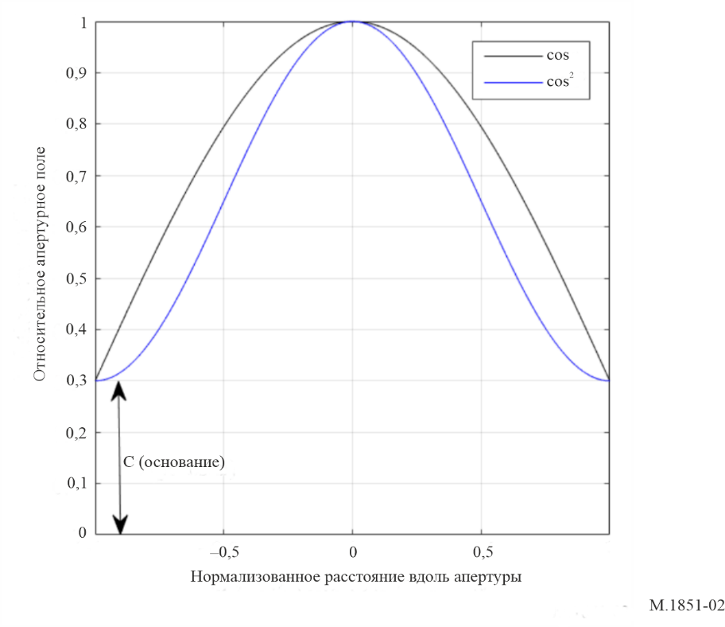

РИСУНОК 3

Распределение поля в апертуре антенны без основания

При условии, что известна ширина луча по уровню половинной мощности θ3 значение μ может быть переопределено как функция ширины луча антенны по уровню половинной мощности. Это выполняется путем замены количественного значения $\left(\frac{l}{λ}\right)$ в выражении $μ=π\left(\frac{l}{λ}\right)\sin\left(θ\right)$ постоянным значением (коэффициент ширины луча), которое определяется относительной формой распределения поля, деленным на значение ширины луча по уровню половинной мощности θ3, согласно таблице 2. Аппроксимированные значения коэффициента ширины луча приведены в таблицах 2 и 4; эти значения можно получить, если приравнять уравнение для *F*(μ) к −3 дБ и найти решение для угла θ.

На рисунке 4 показаны диаграммы направленности антенн с прямоугольной апертурой для функции равномерного распределения поля, а также распределения поля типа косинус (COS) и косинус-квадрат (COS2) с основанием. На рисунке 5 показаны диаграммы направленности антенн с прямоугольной апертурой для функции равномерного распределения поля, а также распределения поля типа косинус (COS), косинус-квадрат (COS2), косинус-куб (COS3) и косинус в четвертой степени (COS4) без основания. Поскольку диаграммы являются математически симметричными, они были частично отражены на рисунке. Для сравнения: ширина луча по уровню 3 дБ для всех диаграмм составляет 6,0º, что означает различные соотношения λ/*l*.

РИСУНОК 4

Сравнение диаграмм направленности антенн для различных распределений поля в прямоугольной апертуре с основанием, ширина луча по уровню 3 дБ составляет 6,0° (диаграмма симметрична)

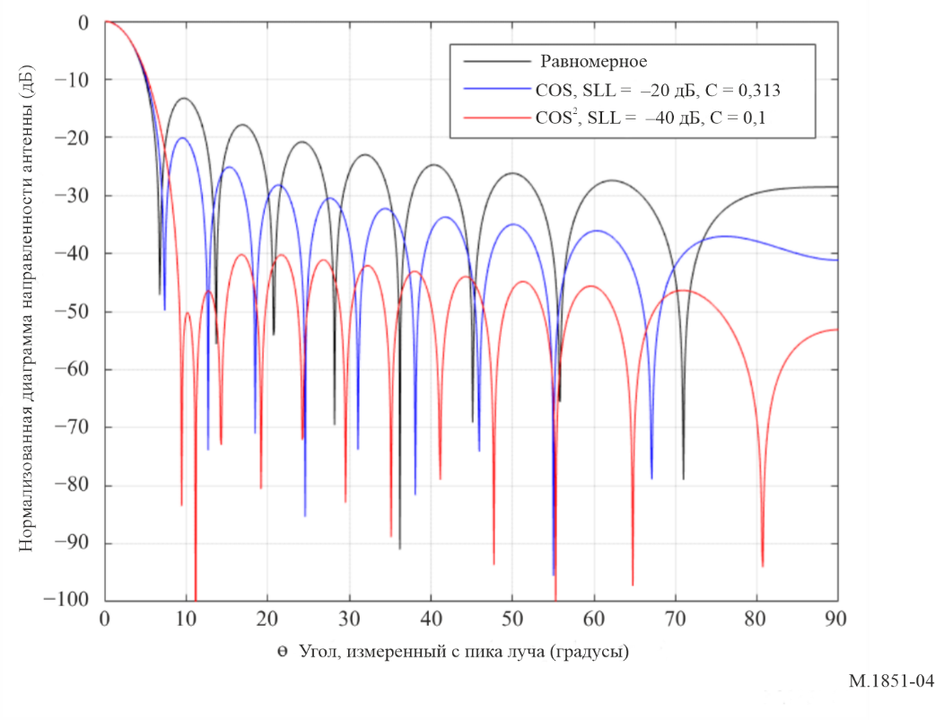

РИСУНОК 5

Сравнение диаграмм направленности антенн для различных распределений поля в прямоугольной апертуре без основания, ширина луча по уровню 3 дБ составляет 6,0° (диаграмма симметрична)

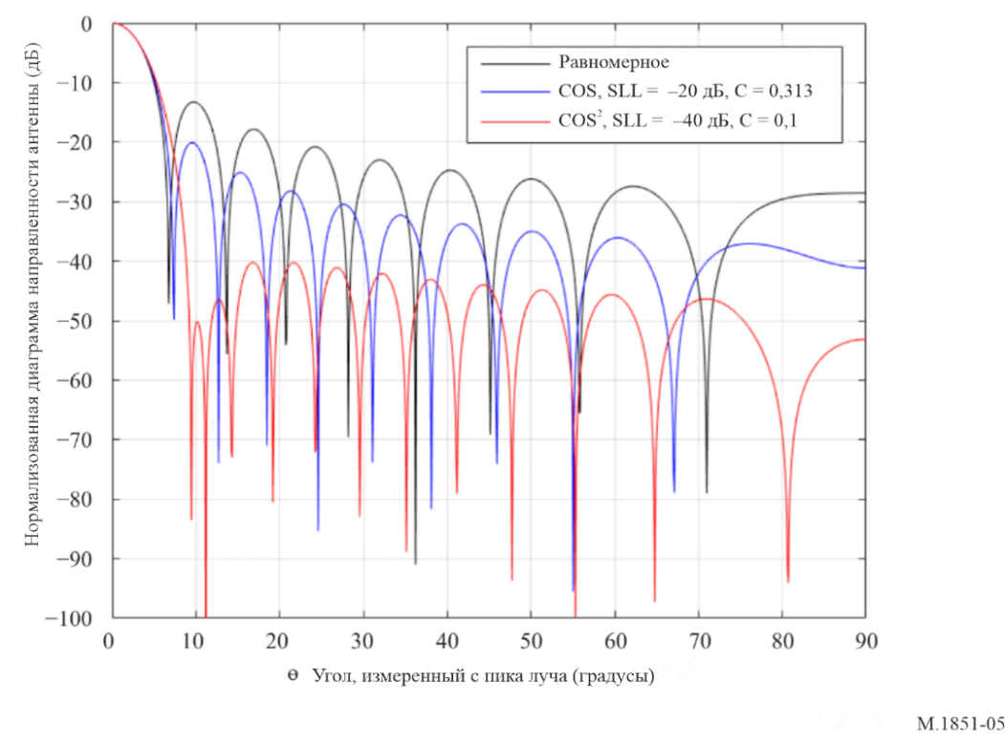

### 2.1.3 Процедура определения маски

На основе рисунков 4 и 5, выше, уравнения маски выводятся с использованием кривой, соответствующей пиковым уровням боковых лепестков антенны. По результатам сравнения интегралов теоретических и предлагаемых диаграмм маски было выявлено, что разница между пиковой и усредненной мощностью в срезе одной главной плоскости составляет примерно 4 дБ. Применяются следующие определения:

– преобразовать уравнения (2) – (13) в дБ, используя 20 × log10 (|номализованная диаграмма направленности|);

– нормализовать коэффициенты усиления диаграмм направленности для метода без основания из таблицы 4. Равномерное распределение поля не требует нормализации, для распределения поля типа косинус вычитается −3,92 дБ, для распределения поля типа косинус-квадрат вычитается −6,02 дБ, для распределения поля типа косинус-куб вычитается −7,44 дБ и для распределения поля типа косинус в четвертой степени вычитается −8,52 дБ (см. таблицу 6); для метода из таблицы 2 нормализация не требуется;

– для построения маски используется теоретическая диаграмма направленности из таблицы 2 для моделей с основанием и из таблицы 4 для моделей без основания, как указано в первых двух шагах, вплоть до точки разрыва, определяемой либо пиковой, либо усредненной диаграммой направленности, в соответствии с требованием. После точки разрыва применяется диаграмма маски, указанная в таблице 5 для моделей с основанием и таблице 6 для моделей без основания;

– маска пиковой диаграммы – это диаграмма направленности антенны, которая обходит боковые лепестки. Она используется в случае источника одиночной помехи;

– маска усредненной диаграммы – это диаграмма направленности антенны, которая аппроксимируется интегралом теоретической диаграммы направленности. Она используется в случае источников совокупной множественной помехи;

– точка разрыва маски пиковой диаграммы – это точка на амплитуде диаграммы (дБ) ниже максимального значения коэффициента усиления, в которой форма диаграммы отклоняется от теоретической в диаграмму пиковой маски, как показано на рисунке 6;

– точка разрыва маски усредненной диаграммы – это точка на амплитуде диаграммы (дБ) ниже максимального значения коэффициента усиления, в которой форма диаграммы отклоняется от теоретической в диаграмму усредненной маски, как показано на рисунке 6;

– θ3 – это ширина луча антенны по уровню 3 дБ (градусы);

– θ – это угол (градусы) в срезе любой главной плоскости – либо по углу места (вертикальная плоскость), либо по азимуту (горизонтальная плоскость);

– усредненная маска – это пиковая маска минус 4 дБ. Следует отметить, что точки разрыва пиковой диаграммы отличаются от точек разрыва усредненной диаграммы;

– трехмерную (3D) диаграмму направленности можно получить по формуле $G_{3D}=G_{1}\left(θ_{1}\right)+{+ G}_{2}\left(θ_{2}\right)$, где $G_{3D}$, $G_{1}$, $G_{2}$– нормализованные значения в децибелах, *G1* и *G2* – диаграммы направленности антенны в плоскостях *E* и *H*, θ1 и θ2 – углы в этих плоскостях.

В таблицах 5 и 6 приведены уравнения, которые следует использовать для расчетов.

ТАБЛИЦА 5

Уравнение (16). Уравнения диаграммы нормализованной теоретической пиковой и усредненной маски для косинусоидального конуса с основанием

| Распреде-ление поля | Уравнение маски за точкой разрыва диаграммы, в которой маска отклоняется  от теоретической диаграммы  (дБ) | A | B | Минима-льный уровень маски  (дБ) |
| --- | --- | --- | --- | --- |
| Равномерное |  | 8,584 | 2,876 | −30 |
| COS | $$-0,000473{\left(SLL+13,2\right)}^{5}-0,008667{\left(SLL+13,2\right)}^{4}-0,0581{\left(SLL+13,2\right)}^{3}-0,1455{\left(SLL+13,2\right)}^{2}-0,1342\left(SLL+13,2\right)+8,2489$$ | Если $SLL≥-22,7$ и $SLL≤-18$: $$0,03911 {SLL}^{3}+2,1706 {SLL}^{2}+ \\ +39,803 SLL+246,52$$ Если $SLL>-18$ и : | −50 |
| COS2 |  | exp(–0,00027 *SLL*3 − − 0,02255 *SLL*2  −0,751 *SLL* –  − 6,6) | −60 |

ТАБЛИЦА 6

Уравнения для диаграммы теоретической пиковой и усредненной маски

| Распреде-ление поля | Нормали-зация | Уравнение маски за точкой разрыва диаграммы, в которой маска отклоняется  от теоретической диаграммы  (дБ) | Точка разрыва пиковой диаграммы, в которой маска отклоняется от теорети-ческой диаграммы  (дБ) | Точка разрыва усредненной диаграммы, в которой маска отклоняется от теорети-ческой диаграммы  (дБ) | Постоянная величина, добавляемая к пиковой диаграмме для преобразо-вания ее в усредненную маску (дБ) | Мини-маль-ный уровень маски  (дБ) | Номер уравне-ния |
| --- | --- | --- | --- | --- | --- | --- | --- |
| Равномерное | 0 |  | −5,75 | −12,16 | −3,72 | −30 | (17) |
| COS | −3,92 |  | −14,4 | −20,6 | −4,32 | −50 | (18) |
| COS2 | −6,02 |  | −22,3 | −29,0 | −4,6 | −60 | (19) |
| COS3 | −7,44 |  | −31,5 | −37,6 | −4,2 | −70 | (20) |
| COS4 | −8,52 |  | −39,4 | −42,5 | −2,61 | −80 | (21) |

Функция ln() – это функция натурального логарифма. Пример точки разрыва представлен на рисунке 6.

РИСУНОК 6

Пример точки разрыва

## 2.2 Антенна с косекансно-квадратичной угломестной диаграммой направленности

Косекансно-квадратичная диаграмма направленности (диаграмма направленности типа косенканс-квадрат (CSC2)) представляет собой особую форму, которая обеспечивает приемнику радара практически постоянную силу отраженных сигналов независимо от дальности по горизонтали для самолетов, летящих на постоянной высоте. На рисунке 7 представлена типичная диаграмма дальности радиолокационного обнаружения (км).

Для наземных радаров нормализованная косекансно-квадратичная диаграмма направленности по мощности (в дБ) определяется кусочно-линейным методом следующим образом:

$G_{Ground}\left(θ\right)=\left\{\begin{matrix}G_{unif}\left(θ\right) if θ∈\left[θ_{Null};θ_{Start}\right]; \\ G_{csc²}\left(θ\right) if θ∈\left[θ_{Start};θ_{End}\right]; \\ G_{0} otherwise.\end{matrix}\right.$ (22)

Для бортовых радаров нормализованная косекансно-квадратичная диаграмма направленности по мощности определяется следующим образом:

$G_{Airborne}\left(θ\right)=\left\{\begin{matrix}G_{unif}\left(θ\right) if θ∈\left[θ_{Start};θ_{Null}\right]; \\ G_{csc²}\left(θ\right) if θ∈\left[θ_{End};θ_{Start}\right]; \\ G_{0} otherwise,\end{matrix}\right.$ (23)

где:

$G_{unif}\left(θ\right)$: нормализованная диаграмма направленности по мощности, соответствующая равномерному распределению поля (как определено в таблицах 7 и 8, ниже) в дБ;

$G_{csc²}\left(θ\right)$: нормализованная диаграмма направленности по мощности, соответствующая косекансно-квадратичной части диаграммы направленности (как определено в таблицах 7 и 8, ниже), в дБ;

$G_{0}$: нормализованный минимальный уровень направленности, в дБ;

$θ_{Start}$: возвышение (или понижение) точки уровня половинной мощности на главном лепестке, где начинается косекансно-квадратичная диаграмма направленности (подробную информацию см. ниже), в градусах;

${}_{Null}$: ширина луча по уровню половинной мощности антенны $\frac{\sin\left(x\right)}{x}$ от нуля до нуля, определяемая как $\frac{θ_{3}}{0,88}$, в градусах. При использовании угла направленности луча антенны значение ${}_{Null}$, в градусах, равно ${}_{Tilt}-\frac{θ_{3}}{0,88}$ для наземного радара и ${}_{Tilt}+\frac{θ_{3}}{0,88}$ для бортового радара. Это дает наименьшее значение диаграммы направленности при равномерном распределении поля при самом низком значении коэффициента обратного излучения;

$θ_{End}$: максимальный угол, при котором заканчивается косекансно-квадратичная диаграмма направленности;

$θ$: угол для оценки диаграммы направленности антенны, в градусах;

θ3: ширина луча антенны по уровню половинной мощности, в градусах;

${}_{Tilt}$: угол наклона луча антенны или угол направления луча, в градусах.

Если указаны максимальные рабочие значения дальности и высоты радиолокационной системы в километрах, то угол, где начинается CSC2, определяется следующим образом[1]:

, (24)

где – радиус Земли, равный 6378 км. Однако если рабочие параметры не указаны, то угол начала CSC2 θ*Start* определяется следующими уравнениями:

$θ_{Start}=\frac{θ_{3}}{2}+{}_{Tilt}$ для наземного радара и $θ_{Start}=\frac{{-θ}_{3}}{2}+{}_{Tilt}$ для бортового радара.

Применяется диаграмма направленности типа косеканс, как показано в таблицах 7 и 8.

ТАБЛИЦА 7

Нормализованные уравнения диаграммы направленности типа косеканс-квадрат для наземных радаров

| Уравнение диаграммы типа  косеканс-квадрат | Комментарий | Номер уравнения |
| --- | --- | --- |
| Минимальный уровень косеканса $G_{0}$ (пример = −55 дБ) | При углах меньше $θ_{Null}$ или больше $θ_{End}$ используется коэффициент обратного излучения −55 дБ.  Отметим, что ${}_{Null}$ = ${}_{Tilt}-\frac{θ_{3}}{0,88}$ | (25) |
| $$G_{unif}\left(θ\right)=20.\log_{10}\left(\frac{\sin\left(μ\right)}{μ}\right)$$ $$μ={\left(π⋅50,8⋅\sin\left(θ-{}_{Tilt}\right)\right)}/{θ_{3}}$$ | Используется $\frac{\sin\left(x\right)}{x}$ от минимального значения ширины луча по уровню половинной мощности антенны от нуля до нуля до начала диаграммы направленности CSC2 при в зависимости от того, что дано | (26) |
| $$G_{csc²}\left(θ\right)=20.\log_{10}\left(\frac{CSC\left(θ\right)}{CSC\left(θ_{Start}\right)}\right)+20.\log_{10}\left(\frac{\sin\left(\frac{π⋅50,8⋅\sin\left(θ_{Start}-θ_{Tilt}\right)}{θ_{3}}\right)}{\frac{π⋅50,8⋅\sin\left(θ_{Start}-θ_{Tilt}\right)}{θ_{3}}}\right)°$$ | Начало диаграммы направленности CSC2 до максимального угла CSC2.  Усиление при равно усилению диаграммы направленности $\frac{\sin\left(x\right)}{x}$ при $θ_{Start}$. Усиление диаграммы направленности меньше максимального усиления антенны на 3 дБ при $θ_{Start}$ | (27) |

ТАБЛИЦА 8

Нормализованные уравнения диаграммы направленности типа косеканс-квадрат для бортовых радаров

| Уравнение диаграммы типа  косеканс-квадрат | Комментарий | Номер уравнения |
| --- | --- | --- |
| Минимальный уровень косеканса $G_{0}$ (пример = −55 дБ) | При углах меньше $θ_{Null}$ или больше $θ_{End}$ используется коэффициент обратного излучения −55 дБ.  Отметим, что ${}_{Null}$ = ${}_{Tilt}+\frac{θ_{3}}{0,88}$ | (28) |
| $$G_{unif}\left(θ\right)=20.\log_{10}\left(\frac{\sin\left(μ\right)}{μ}\right)$$ $$μ={\left(π⋅50,8⋅\sin\left(θ-{}_{Tilt}\right)\right)}/{θ_{3}}$$ | Используется $\frac{\sin\left(x\right)}{x}$ от минимального значения ширины луча по уровню половинной мощности антенны от нуля до нуля до начала диаграммы направленности CSC2 при в зависимости от того, что дано | (29) |
| $$G_{csc²}\left(θ\right)=20.\log_{10}\left(\frac{CSC\left(θ\right)}{CSC\left(θ_{Start}\right)}\right)+20.\log_{10}\left(\frac{\sin\left(\frac{π⋅50,8⋅\sin\left(θ_{Start}-θ_{Tilt}\right)}{θ_{3}}\right)}{\frac{π⋅50,8⋅\sin\left(θ_{Start}-θ_{Tilt}\right)}{θ_{3}}}\right)°$$ | Начало диаграммы направленности CSC2 до максимального угла CSC2.  Усиление при равно усилению диаграммы направленности $\frac{\sin\left(x\right)}{x}$ при $θ_{Start}$. Усиление диаграммы направленности меньше максимального усиления антенны на 3 дБ при $θ_{Start}$ | (30) |

Графическое описание диаграмм направленности приведено на нижеследующих рисунках.

РИСУНОК 7

Зона действия квадратично-косекансного луча для поискового радара

РИСУНОК 8

Зона действия квадратично-косекансного луча для бортового радара

В примере использования вышеописанной процедуры показана диаграмма направленности антенны для параметров радара C (из Рекомендации МСЭ-R M.1462-2; сам рисунок в M.1462-2 отсутствует).

РИСУНОК 9

Пример наземного радара – теоретическая диаграмма направленности антенны типа косеканс-квадрат   
Усиление = 33,5 дБи, $θ_{3dB}=4,8°$, $θ_{Start}=4,4°$, $θ_{End}=30,0°$, $θ_{Null}=-3,5°$, $θ_{Tilt}=2,0°$

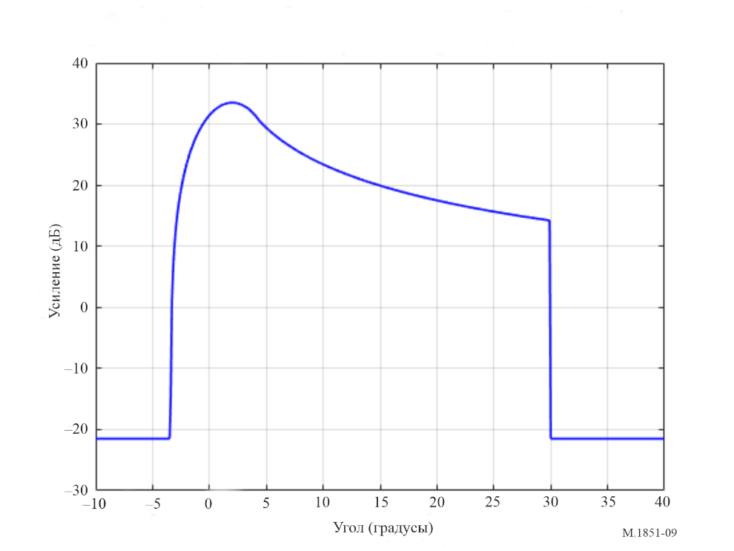

Для бортового радара показана инвертированная диаграмма направленности антенны CSC2.

РИСУНОК 10

Пример бортового радара – теоретическая диаграмма направленности антенны типа косеканс-квадрат   
Усиление = 33,5 дБи, $θ_{3dB}=4,8°$, $θ_{Start}=-7,4°$, $θ_{End}=-30,0°$, $θ_{Null}=0,5°$, $θ_{Tilt}=-5,0°$

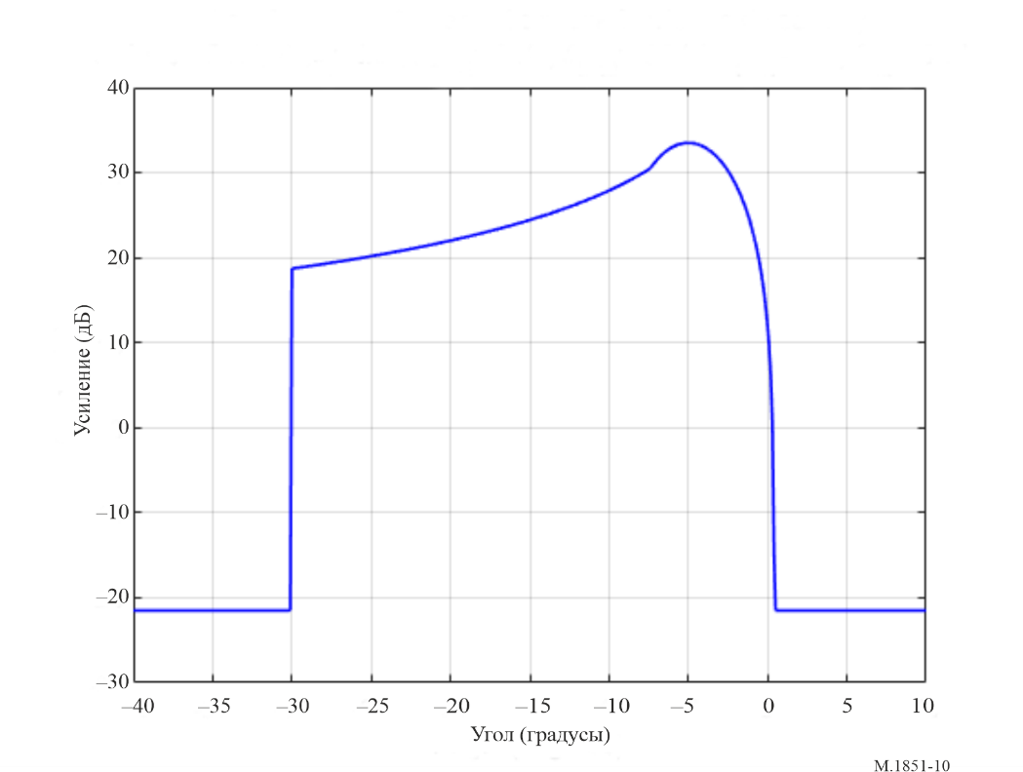

## 2.3 Теоретические диаграммы и маски для различных диаграмм направленности антенны

РИСУНОК 11

Нормализованная диаграмма направленности антенны, пиковая и усредненная огибающие   
для равномерного распределения поля

РИСУНОК 12

Пример нормализованной полярной диаграммы направленности антенны, пиковая (градусы) и усредненная огибающие для равномерного распределения поля

РИСУНОК 13

Диаграмма направленности антенны, пиковая и усредненная огибающие   
для косинусоидального распределения поля

РИСУНОК 14

Нормализованная диаграмма направленности антенны (градусы), пиковая и усредненная огибающие  
для распределения поля типа косинус-квадрат

РИСУНОК 15

Нормализованная диаграмма направленности антенны (градусы), пиковая и усредненная огибающие   
для распределения поля типа косинус-куб

РИСУНОК 16

Нормализованная диаграмма направленности антенны (градусы), пиковая и усредненная огибающие   
для распределения поля типа косинус в четвертой степени

## 2.4 Выбор диаграммы направленности антенны для моделей без основания

Предлагаемый метод выбора диаграммы направленности антенны основывается на информации о ширине луча по уровню половинной мощности и пиковом уровне боковых лепестков. Такой порядок выбора определен в таблице 9 с учетом информации о ширине луча по уровню половинной мощности. Эта модель дает дискретные значения уровней боковых лепестков −13,2 дБ, −23 дБ, −32 дБ, −40 дБ и −47 дБ.

ТАБЛИЦА 9

Таблица выбора диаграммы направленности

| Диапазон уровня первого бокового лепестка ниже нормализованного пикового значения главного лепестка  (дБ) | Возможный тип распределения поля антенны и косинус, возведенный  в степень *n* | Номер уравнения для теоретической диаграммы | Номер уравнения для маски |
| --- | --- | --- | --- |
| От 13,2 до < 20 | Равномерное | (2) | (7) |
| От 20 до < 30 | *n* = 1 | (3) | (8) |
| От 30 до < 39 | *n* = 2 | (4) | (9) |
| От 39 до < 45 | *n* = 3 | (5) | (10) |
| ≥ 45 | *n* = 4 | (6) | (11) |

# 3 Сравнение диаграмм направленности антенны

Одна из математических моделей для диаграммы направленности антенны радиолокационной системы службы радиоопределения, которая использовалась при анализе помех, представлена в Рекомендации МСЭ‑R M.1652. Она содержит уравнения для нескольких диаграмм как функции коэффициента усиления антенны. Сравнение моделей, представленных в этой Рекомендации, и диаграмм для радара С, представленных в Рекомендации МСЭ‑R M.1638-0, показывает, что диаграмма Рекомендации МСЭ‑R M.1652 не является оптимальной. Как показано на рисунке 17, диаграмма направленности Рекомендации МСЭ‑R M.1652 дает значительно завышенные оценки коэффициента усиления за пределами линии прицеливания антенны (0°).

Следует также отметить, что уравнения, определенные в Рекомендации МСЭ-R F.699, завышают уровни боковых лепестков для некоторых радиолокационных систем; эти уравнения не были предназначены для радиолокационных систем.

РИСУНОК 17

Сравнение диаграмм направленности антенны

# 4 Антенна с круговой параболической конической апертурой

В данном разделе описывается диаграмма направленности антенны с параболической конической апертурой, а также пиковые и усредненные огибающие диаграммы направленности для использования при анализе помех. При наличии информации о ширине луча антенны по уровню половинной мощности и о пиковом уровне боковых лепестков можно выбрать подходящий набор уравнений для пиковых и усредненных диаграмм направленности. Пиковые диаграммы направленности боковых лепестков используются при одиночном источнике помех, а усредненные – при нескольких источниках помех.

## 4.1 Назначение и описание диаграммы направленности параболической антенны

Параболическая антенна – это антенна, в которой для направления радиоволн используется параболический отражатель – изогнутая поверхность с поперечным сечением в форме параболы. Наиболее распространенные отражательные антенны – это уголковая зеркальная антенна, параболическая антенна, параболоидальная антенна и антенна Кассегрена. Параболические антенны могут иметь одно из самых высоких усилений и самую узкую ширину луча среди всех типов антенн. Для обеспечения узкого луча диаметр параболического отражателя должен значительно превышать длину волны используемого радиосигнала.

Параболические антенны используются в радарах слежения (за морскими и воздушными судами, облаками и т. п.), для связи пункта с пунктом, передачи данных по линиям беспроводной связи, спутниковой связи и связи с космическими аппаратами. Они также используются в радиотелескопах. Сектор МСЭ-R разработал много Рекомендаций для этих применений, например Рекомендацию [МСЭ‑R F.699](https://www.itu.int/rec/R-REC-F.699/en), в пункте 4 раздела *рекомендует* которой указано, что когда известны только ширина луча антенны θ,

отношение *D*/λ (выраженное в одних и тех же единицах) можно приблизительно оценить с помощью следующего выражения: $\frac{D}{λ}≈\frac{70}{θ}$ (град.), где  – ширина луча (−3 дБ);

при заданном значении θ можно приближенно оценить *G*max: .

Здесь основное внимание уделяется использованию параболических антенн в радиолокационных системах, когда для обнаружения и отслеживания объектов требуется излучать узкий пучок радиоволн. Для анализа помех необходимо рассчитать пиковую и усредненную огибающие боковых лепестков диаграммы направленности антенны, которые зависят только от ширины луча антенны по уровню половинной мощности и пикового уровня боковых лепестков. Используемый подход аналогичен подходу для линейной апертуры.

Из справочных документов [1] и [3] следует, что нормализованная функция диаграммы направленности для параболического распределения *F*(θ, *n*) для различных конусов на основании *C* определяется следующим уравнением:

$F\left(θ,n\right)=\frac{\frac{2J_{1}\left(βa\sin\left(θ\right)\right)}{βa\sin\left(θ\right)}+\frac{(1-C)}{n+1}\frac{2^{n+1}\left(n+1\right)!J_{n+1}\left(βa\sin\left(θ\right)\right)}{{\left(βa\sin\left(θ\right)\right)}^{n+1}}}{C+\frac{(1-C)}{n+1}}$; (31)

для моделей без основания:

$F\left(θ,n\right)=\frac{2^{n+1}\left(n+1\right)!J_{n+1}\left(βa\sin\left(θ\right)\right)}{{\left(βa\sin\left(θ\right)\right)}^{n+1}}$, (32)

где:

$β$: постоянная свободного пространства $\frac{2π}{λ}$, где λ измеряется в метрах;

*a* : радиус антенны в метрах;

*D* : диаметр антенны в метрах;

$θ_{3}$: ширина луча антенны по уровню половинной мощности 3 дБ в градусах;

$J_{n}$: функция Бесселя (ее можно рассчитать с помощью различных программных инструментов);

$λ$: длина волны;

*n* : числовое значение степени параболического конуса.

В уравнениях (31) и (32) $a=\frac{πK}{θ_{3}}$ для антенны на основе математической модели θ3=*D*/λ (в радианах). Для модели с основанием в таблице 10 приведены значения *K*, где $K=\frac{{2a θ}_{3}}{λ}$ в градусах; SLL – уровень первого бокового лепестка в дБ. Уравнение (31) можно записать в виде

$F\left(θ,n\right)=\frac{\frac{2J_{1}\left(\frac{πK}{θ_{3}}\sin\left(θ\right)\right)}{\frac{πK}{θ_{3}}\sin\left(θ\right)}+\frac{(1-C)}{n+1}\frac{2^{n+1}\left(n+1\right)!J_{n+1}\left(\frac{πK}{θ_{3}}\sin\left(θ\right)\right)}{{\left(\frac{πK}{θ_{3}}\sin\left(θ\right)\right)}^{n+1}}}{C+\frac{(1-C)}{n+1}}$. (33)

Для моделей без основания уравнение (32) можно записать в виде

$F\left(θ,n\right)=\frac{2^{n+1}\left(n+1\right)!J_{n+1}\left(π{K/θ}_{3}\sin\left(θ\right)\right)}{{\left(π{K/θ}_{3}\sin\left(θ\right)\right)}^{n+1}}$. (34)

Трехмерную (3D) диаграмму направленности можно получить путем вращения диаграммы направленности из уравнений (33) и (34) вокруг перпендикуляра к апертуре.

В таблице 10 показано соотношение между уровнем боковых лепестков, основанием *С* и коэффициентом ширины луча. Модель с основанием может дать любой уровень боковых лепестков в диапазоне от –17,66 дБ до –44,72 дБ. Диапазоны уровней боковых лепестков для каждого распределения амплитуды (*n* = 0, 1, 2 или 3) указаны в столбце "Диапазон максимального уровня боковых лепестков ниже нормализованного пикового значения главного лепестка (дБ)" таблицы 10.

Параметры модели без основания приведены в таблице 11. Эта модель дает дискретные значения уровней боковых лепестков −17,66 дБ, −24,64 дБ, −30,61 дБ, −35,96 дБ и −40 дБ. Она также дает гораздо более крутую нисходящую огибающую боковых лепестков по сравнению с моделью, основанной на уравнении (33).

ТАБЛИЦА 10

Таблица для выбора параметров антенны с круговой апертурой с основанием

|  |  |  |  |
| --- | --- | --- | --- |
| Степень кривой распределе-ния поля параболи-ческой антенны, *n* | Диапазон максимального уровня боковых лепестков ниже нормализован-ного пикового значения главного лепестка (дБ) | Основание *С* | Коэффициент ширины луча *K*  (°) |
| 0 | −17,66 | – | 58,2125 |
| 1 | От −24,2 до −17,66 | $$C=0,0016{(SLL+24,265)}^{3}-0,009{\left(SLL+24,265\right)}^{2}+0,12\left(SLL+24,265\right)+0,1$$ (35) | $$K=0,0051{(SLL+24,265)}^{4}-0,089{\left(SLL+24,265\right)}^{3}+0,599{\left(SLL+24,265\right)}^{2}-3,11\left(SLL+24,265\right)+69,43$$ (36) |
| 2 | От −24,2 до −34,7 | $$C=(0,0022{\left(SLL+34,7\right)}^{3}-0,032{\left(SLL+34,7\right)}^{2}+0,38\left(SLL+34,7\right)+1,1)/10$$ (37) | $$K=0,0019{\left(SLL+34,7\right)}^{4}-0,052{\left(SLL+34,7\right)}^{3}+0,492{\left(SLL+34,7\right)}^{2}-2,63\left(SLL+34,7\right)+74,9$$ (38) |
| 3 | От −44,72 до −34,7 | $$C=0,01008 SLL+0,4959$$ (39) | $$K=0,0057 {SLL}^{3}+0,7079 {SLL}^{2}+28,061 SLL+433,7618$$ (40) |

ТАБЛИЦА 11

Таблица для выбора параметров антенны с круговой апертурой без основания

|  |  |  |
| --- | --- | --- |
| Степень кривой распределения поля параболической антенны, *n* | Пиковый уровень боковых лепестков (дБ) | Коэффициент ширины луча *K*  (°) |
| 0 | −17,66 | 58,2125 |
| 1 | −24,64 | 72,5938 |
| 2 | −30,61 | 84,0529 |
| 3 | −35,96 | 96,3142 |
| 4 | −40,0 | 108,2317 |

## 4.2 Процедура расчета огибающей боковых лепестков

Используя уравнение (33) и таблицу 12 для моделей с основанием или уравнение (34) и таблицу 13 для моделей без основания, можно составить уравнения маски. Эти маски выводятся с помощью кривых, подходящих к пиковым уровням боковых лепестков антенны за пределами первого нулевого положения диаграммы направленности антенны. По результатам сравнения интегралов теоретической и предлагаемой масок было выявлено, что разница между пиковыми и усредненными огибающими в одном главном сечении плоскости составляет 4 дБ. Для расчета пиковых и усредненных значений используется следующая процедура:

1) вычислить уравнение (33) для моделей с основанием или (34) для моделей без основания для разных значений *n*, используя значение *K* из таблицы 10 или 11, затем нормализовать диаграмму направленности и перевести в децибелы, используя выражение 20 × log10 × × (|нормализованная диаграмма направлености|);

2) построить маску, используя теоретическую диаграмму направленности из уравнения (33) для моделей с основанием или (34) для моделей без основания до точки разрыва, определяемой либо пиковой, либо усредненной диаграммой направленности в соответствии с требованием. После точки разрыва применить диаграмму маски, как указано в таблице 12 для моделей с основанием или 13 для моделей без основания;

3) маска пиковой диаграммы – это диаграмма направленности антенны, которая обходит пики боковых лепестков. Ее используют в случае одиночного источника помехи;

4) маска усредненной диаграммы – это диаграмма направленности антенны, которая аппроксимируется интегралом теоретической диаграммы направленности. Ее используют в случае совокупных помех от нескольких источников;

5) точка разрыва маски усредненной диаграммы – это точка на кривой амплитуде диаграммы (дБ) ниже максимального значения коэффициента усиления, в которой форма диаграммы отклоняется от теоретической в диаграмму усредненной маски;

6) точка разрыва маски пиковой диаграммы – это точка на амплитуде диаграммы (дБ) ниже максимального значения коэффициента усиления, в которой форма диаграммы отклоняется от теоретической в диаграмму пиковой маски;

7) θ3 – это ширина луча антенны по уровню 3 дБ (градусы);

8) θ – это угол (градусы) в срезе главной плоскости – либо по углу места (вертикальная плоскость), либо по азимуту (горизонтальная плоскость);

9) усредненная маска вычисляется путем вычитания 4 дБ из пиковой маски. Отметим, что точки разрыва пиковой и усредненной диаграмм направленности различаются;

10) трехмерную (3D) диаграмму направленности можно получить путем вращения огибающей диаграммы направленности из таблицы 12 для моделей с основанием или таблицы 13 для моделей без основания вокруг перпендикуляра к апертуре.

Уравнения, которые следует использовать при расчетах усредненной и пиковой масок антенны, приведены в таблицах 12 и 13.

ТАБЛИЦА 12

Уравнение (41). Уравнения нормализованной теоретической диаграммы пиковой и усредненной масок для параболического конуса с основанием

| Степень кривой распре-деления поля парабо-лической антенны, *n* | Уравнение маски за точкой разрыва диаграммы, в которой маска отклоняется  от теоретической диаграммы  (дБ) | *A* | *B* | Нижний уровень маски (дБ) |
| --- | --- | --- | --- | --- |
| 0 |  | 12,55 | 2,394 | −35 |
| 1 | $$A=-0,00227{(SLL+17,66)}^{5}-0,02745{(SLL+17,66)}^{4}-0,1224{(SLL+17,66)}^{3}-0,204{(SLL+17,66)}^{2}-0,1727(SLL+17,66)+12,2586$$ | Если $SLL≥-24,2$ и $SLL≤-21,55$: $$B=0,083177 {SLL}^{3} \\ +5,4731 {SLL}^{2}+119,8649 SLL+877,4646$$ Если $SLL≥-21,55$ и $SLL≤-17,66$: $$B=-0,2471 SLL-1,6534$$ | −50 |
| 2 | Если $SLL≥-34,7$ и $SLL≤-31,55$: $$A=-0,06419753 {SLL}^{3}-6,17611 {SLL}^{2}-198,013 SLL-2105,5$$ Если $SLL≥-31,55$ и $SLL≤-24,2$: $$A=0,0053 {SLL}^{2}+0,4366 SLL+18,714$$ | Если $SLL≥-34,7$ и $SLL≤-32,6$: $$B=-1,5961 {SLL}^{2} \\ -106,45 SLL-1758,7$$ Если $SLL≥-32,6$ и $SLL≤-24,2$: $$B=0,0656 {SLL}^{2} \\ +2,574 SLL+29,4$$ | −60 |
| 3 | $$A=0,0005{(SLL+34,7)}^{3}+0,0022{(SLL+34,7)}^{2}+0,0324(SLL+34,7)+11,7177$$ | *B* = $-0,0219{(SLL+34,7)}^{3}-0,148{(SLL+34,7)}^{2}-0,856(SLL+34,7)+7,64$ | −70 |

ТАБЛИЦА 13

Уравнения нормализованной теоретической диаграммы пиковой и усредненной масок без основания

| Уравнение распределения поля (22) | Уравнение маски за точкой разрыва диаграммы, в которой маска отклоняется  от теоретической диаграммы  (дБ) | Точка разрыва пиковой диаграммы, в которой маска отклоняется от теоретической диаграммы  (дБ) | Точка разрыва усредненной диаграммы, в которой маска отклоняется от теоретической диаграммы  (дБ) | Минима-льный уровень маски  (дБ) | Номер уравне-ния |
| --- | --- | --- | --- | --- | --- |
|  |  | 0,8537 × θ3 | 1,051 × θ3 | −35 | (42) |
|  |  | 0,9893 × θ3 | 1,161 × θ3 | −50 | (43) |
|  |  | 1,13 × | 1,273 × θ3 | −60 | (44) |
|  |  | 1,2165 × θ3 | 1,339 × θ3 | −70 | (45) |
|  |  | 1,2835 × | 1,3906 × | −80 | (46) |

Этот подход иллюстрируется на рисунке 18.

РИСУНОК 18

Пример точки разрыва

РИСУНОК 19

Сравнение диаграмм направленности антенны для различных распределений поля в апертуре в форме кругового параболического конуса с основанием, ширина луча по уровню 3 дБ составляет 6,0° (диаграмма симметрична)

РИСУНОК 20

Сравнение диаграмм направленности антенны для различных распределений поля в апертуре в форме кругового параболического конуса без основания, ширина луча по уровню 3 дБ составляет 6,0° (диаграмма симметрична)

## 4.3 Выбор диаграммы направленности антенны для моделей без основания

В таблице 14 приведены рекомендации по выбору диаграммы направленности антенны на основе информации о пиковом уровне боковых лепестков. Эта модель дает дискретные значения уровней боковых лепестков −17,66 дБ, −24,64 дБ, −30,61 дБ, −35,96 дБ и −40 дБ.

ТАБЛИЦА 14

Параболическая конусность как функция пикового уровня боковых лепестков

| Диапазон нормализованного пикового уровня боковых лепестков (дБ) | Степень функции распределения параболической антенны, *n* |
| --- | --- |
| От −15 до −20 | *n* = 0 |
| От −20 до −27 | *n* = 1 |
| От −27 до −33 | *n* = 2 |
| От −33 до −38 | *n* = 3 |
| Менее чем −38 | *n* = 4 |

Справочные документы

[1] Barton, David K., and Ward, Harold R., *Handbook of Radar Measurement,* Artech House, 1984, Table A.15, page 264.

[2] Chang, Kai, editor-in-chief, *et al.*, *Encyclopaedia of RF and microwave engineering*, 6 Volume set. Koazkoff, Dennis, *Aperture Antennas*, DeVry University, Alpharetta, Georgia, page 365. The *Encyclopaedia of RF and Microwave Engineering.* Доступно онлайн по адресу <http://www.mrw.interscience.wiley.com/erfme>.

[3] Stutzman, Warren L. and Thiele, Gary A., *Antenna theory and design*, 3rd ed. 2013. Table 9-2, page 389.

# 5 Аппроксимация трехмерных (3D) диаграмм направленности

В некоторых случаях методы моделирования и прогнозирования требуют использования трехмерной диаграммы направленности антенны. Большинство производителей антенн предоставляют информацию только о двух основных плоскостях среза диаграммы направленности антенны, используемой при моделировании (азимут/угол места, см. систему координат на рисунке 29). Поскольку может потребоваться трехмерная диаграмма направленности, обеспечивается более точная оценка трехмерного излучения с использованием срезов по азимуту и углу места.

В общем случае самый простой способ аппроксимации трехмерной диаграммы направленности по двум ее основным срезам (азимуту и углу места) – это суммирование значений (выраженных в дБ) имеющихся выборок для каждого значения азимута и угла места. Этот классический метод широко применяется во многих инструментах моделирования, когда требуются возможности трехмерной графики.

В случае направленных антенн применяются несколько методов. Некоторые можно найти в справочных документах, указанных в приведенном списке. Были выбраны два простых метода из [3]. Это метод объединения и метод взвешенного суммирования. Эти методы сравниваются с методом суммирования.

Метод суммирования заключается в сложении значений в дБ имеющихся выборок для горизонтальной и вертикальной плоскостей. Данный метод особенно хорошо подходит для всенаправленных по азимуту антенн и может использоваться, когда известны основные срезы по азимуту и углу места:

$G_{sum}=G_{az}\left(φ\right)+G_{el}(θ)$.

При использовании метода взвешенного суммирования, описанного в справочном документе [3], уравнения зависят от горизонтального среза *Gaz* (дБ), определяемого в диапазоне от −180° до 180°, и вертикального среза *Gel* (дБ), определяемого в диапазоне от −90° до 90°. Используется только фронтальная диаграмма направленности. Диаграмма направленности антенны по углу места в данной методике не используется:

$G_{az}\left(φ\right)=10 \log_{10}\left(g_{az}(φ\right)$);

$G_{el}\left(θ\right)=10 \log_{10}\left(g_{el}(θ\right)$).

В точке (θ, φ) взвешенный коэффициент усиления *GW* аппроксимируется по методу [3]:

$GW(θ,φ)=\frac{G_{az}\left(φ\right)×w1+G_{el}\left(θ\right)×w2}{\sqrt[k]{{w1}^{k}+{w2}^{k}}}$,

где *w*1 и *w*2 определяются следующим образом:

$w1\left(θ,φ\right)=g_{el}(θ)×(1-g_{az}(φ))$;

$w2\left(θ,φ\right)=g_{az}\left(φ\right)×\left(1-g_{el}\left(θ\right)\right).$

В [3] говорится, что концепция, лежащая в основе этого метода, заключается в том, что процесс оценки выборки для мощности излучения включает в себя фактические данные других основных диаграмм направленности по углу места и азимуту как функцию углового расстояния между целевой точкой и точкой измерения в виде перекрестного взвешивания между двумя основными срезами.

При таком подходе средства для надлежащего взвешивания углового расстояния дает весовая функция.

Было установлено, что для направленных антенн подходит значение *k =* 2, но можно рассмотреть и другие приближения.

При использовании антенны из пункта 2.1 (антенна с прямоугольной апертурой) трехмерные диаграммы направленности или огибающие можно получить с помощью уравнения (14). Что касается антенн, описанных в разделе 4 (антенна с круговой апертурой), то трехмерные диаграммы направленности или огибающие можно получить путем вращения двухмерной диаграммы. При наличии измеренных диаграмм направленности антенны те же методы могут быть использованы в зависимости от типа рассматриваемой антенны.

На рисунках 21 и 22 показан пример трехмерной диаграммы направленности, полученной с помощью двухмерных плоскостных срезов, представленных на рисунке 23.

РИСУНОК 21

Пример контурной нормализованной (дБ) диаграммы направленности антенны,  
рассчитанной по плоскостным срезам, показанным на рисунке 23

РИСУНОК 22

Пример трехмерного графика для азимута и угла места антенны, рассчитанного по плоскостным срезам, показанным на рисунке 23

РИСУНОК 23

Плоскостные срезы диаграммы направленности антенны, используемые в качестве примера  
для вычисления трехмерных диаграмм[2]

# 6 Диаграммы направленности для фазированных антенных решеток

## 6.1 Линейная фазированная антенная решетка

Для расчета нормированной диаграммы направленности для линейной эквидистантной фазированной антенной решетки можно воспользоваться следующим уравнением:

$g\left(θ\right)=f\left(θ\right)∙\frac{1}{N}{\left|AF\left(θ\right)\right|}^{2}$, (47)

где:

*g*(θ): нормализованная диаграмма направленности для линейной эквидистантной антенной решетки;

*f*(θ): нормализованная парциальная диаграмма направленности для базовых излучающих элементов линейной эквидистантной антенной решетки;

*N*: число базовых излучающих элементов;

*AF*(θ): множитель линейной эквидистантной антенной решетки:

$AF\left(θ\right)=\frac{\sin\left(\frac{NΨ}{2}\right)}{\sin\left(\frac{Ψ}{2}\right)}$ (48)

при

$Ψ\left(θ\right)=2π\left(d/λ\right)\left(\sin\left(θ\right)-\sin\left(ω\right)\right)$, (49)

где:

*d* : равное расстояние между соседними единообразными базовыми излучающими элементами;

λ : длина волны на рассматриваемой частоте;

ω : угол электронного управления лучом;

❑ : внеосевой угол;

**   число базовых излучающих элементов.

РИСУНОК 24

Благодаря специфике фазированных антенных решеток имеется возможность электронного управления диапазоном главного лепестка диаграммы направленности антенны от опорного направления механической антенны. При больших углах сканирования ω следует учитывать конкретное влияние боковых лепестков в диаграммах направленности антенн, выражающееся в существенном увеличении главного лепестка и нарушении симметрии (см. рисунок 25). На самом деле максимальное значение главного лепестка уменьшается сообразно cos(ω) и далее сообразно парциальной диаграмме направленности излучающих элементов решетки. Это приводит к расширению основного луча, потерям максимального усиления и, следовательно, к росту дальних боковых лепестков. При значениях ω в диапазоне между ±60° и ±90° от опорного направления механической антенны искажения диаграммы направленности столь велики, что ее использование не представляется возможным (см. рисунок 26). Практические значения ω находятся в диапазоне от 0° до ±60° от опорного направления механической антенны. Кроме того, если расстояние между базовыми излучающими элементами решетки больше /2, то даже при значениях ω в диапазоне менее ±60° от опорного направления механической антенны могут появиться побочные дифракционные максимумы (см. рисунок 27). И даже если расстояние между базовыми излучающими элементами решетки равно /2, боковые лепестки побочных дифракционных максимумов главного лепестка, расположенные на –90° и +90° от опорного направления механической антенны, искажают диаграмму направленности решетки (см. рисунок 28), а также приводят к существенному расширению главного лепестка и нарушению симметрии.

РИСУНОК 25

Теоретическая нормализованная диаграмма направленности линейной эквидистантной антенной решетки   
из 30 излучающих элементов с расстоянием между излучателями, равным /2, ориентированной по опорному направлению (синяя кривая), и диаграммой излучения излучающих элементов   
типа косинус-квадрат (красная кривая)

РИСУНОК 26

Теоретическая диаграмма направленности линейной эквидистантной антенной решетки из 30 излучающих элементов с расстоянием между излучателями, равным /2, ориентированной на 60° (синяя кривая),   
и диаграммой излучения излучающих элементов типа косинус-квадрат (красная кривая)

РИСУНОК 27

Теоретическая диаграмма направленности линейной эквидистантной антенной решетки из 30 излучающих элементов с расстоянием между излучателями, равным 0,6, ориентированной на 45° (синяя кривая),   
и диаграммой излучения излучающих элементов типа косинус-квадрат (красная кривая)

РИСУНОК 28

Теоретическая диаграмма направленности линейной эквидистантной антенной решетки из 30 излучающих элементов с расстоянием между излучателями, равным /2, ориентированной на 80° (синяя кривая),   
и диаграммой излучения излучающих элементов типа косинус-квадрат (красная кривая)

## 6.2 Плоская фазированная антенная решетка

Плоские решетки обычно представляют собой набор отдельных идентичных излучающих элементов (монополей, диполей, микрополосков и т. д.) на плоскости. Они, как правило, упорядочены/разнесены, образуя регулярную структуру с типичной геометрией, такой как прямоугольник, шестиугольник, круг и т. д. Плоские решетки позволяют смещать главный луч в любом направлении трехмерного пространства по осям θ (угол места) и φ (азимут).

Таким образом, трехмерную диаграмму направленности плоской решетки можно выразить с помощью двух элементов:

a) направленности **отдельного элемента** *De*(θ, φ) в каждом угловом направлении (θ, φ) (либо по диаграмме направленности, либо по физическим характеристикам, таким как высота, ширина, длина, диэлектрическая проницаемость ε*r* элемента и т. д.); и

b) **коэффициента антенной решетки** *AF*(θ(*e-tilt*), φ*scan*)(θ, φ) как функции ориентации управляемого луча (θ*e-tilt*, φ*scan*) и углового направления (θ, φ) (зависящей от геометрии решетки, количества элементов, расстояния между элементами и весовых коэффициентов элементов фазированной решетки – эквидистантной или нет).

Зная эти два элемента, направленность плоской решетки *Da*(θ, φ, θ*e-tilt*, φ*scan*) можно выразить следующим образом:

$D_{a}\left(θ,φ,θ_{e-tilt},φ_{scan}\right)=4π\frac{D_{e}\left(θ,φ\right).{\left|{AF}_{(θ_{e-tilt},φ_{scan})}(θ,φ)\right|}^{2}}{\int_{-π}^{π}{\int_{0}^{π}{{D_{e}\left(θ',φ'\right).\left|{AF}_{\left(θ_{e-tilt},φ_{scan}\right)}(θ',φ')\right|}^{2}sinθ'dθ'dφ}'}}$.

Применяя коэффициент эффективности η плоской решетки, можно установить диаграмму зависимости усиления *Ga*(θ, φ, θ*e-tilt*, φ*scan*) от ориентации управляемого луча (θ*e-tilt*, φ*scan*) и углового направления (θ, φ):

$G_{a}\left(θ,φ,θ_{e-tilt},φ_{scan}\right)=η. D_{a}\left(θ,φ,θ_{e-tilt},φ_{scan}\right)$.

Следующее уравнение характеризует направленность для случая прямоугольной плоской антенной решетки следующим образом:

$D_{a}\left(θ, φ\right)=D_{e}\left(θ,φ\right).\frac{1}{N}.{\left|AF\left(θ,φ\right)\right|}^{2}$, (50)

где:

$θ$: угол места (радианы);

$φ$: азимутальный угол (радианы);

$D_{a}\left(θ, φ\right)$: диаграмма направленности плоской эквидистантной антенной решетки;

$D_{e}\left(θ, φ\right)$: диаграмма направленности отдельных излучающих элементов, установленных на плоской эквидистантной антенной решетке;

$N_{x}$: число отдельных излучающих элементов по оси *x*;

$N_{y}$: число отдельных излучающих элементов по оси *y*;

$N=N_{x}.N_{y}$: общее число отдельных излучающих элементов;

*AF*: коэффициент равномерной плоской эквидистантной антенной решетки:

$AF\left(θ,φ\right)=\frac{\sin\left(\frac{N_{x}ψ_{x}\left(θ,φ\right)}{2}\right)}{\sin\left(\frac{ψ_{x}\left(θ,φ\right)}{2}\right)}×\frac{\sin\left(\frac{N_{y}ψ_{y}\left(θ,φ\right)}{2}\right)}{\sin\left(\frac{ψ_{y}\left(θ,φ\right)}{2}\right)}$, (51)

где:

$ψ_{x}\left(θ, φ\right)=2π×\frac{d_{x}}{λ}×\left(\sin\left(θ\right)×\cos\left(φ\right)-\sin\left(ω_{θ}\right)×\cos\left(ω_{φ}\right)\right)$; (52)

$ψ_{y}\left(θ, φ\right)=2π\frac{d_{y}}{λ}×\left(\sin\left(θ\right)×\sin\left(φ\right)-\sin\left(ω_{θ}\right)×\sin\left(ω_{φ}\right)\right)$, (53)

где:

$d_{x}$: регулярный промежуток между равномерно распределенными излучающими элементами вдоль оси *x* (м);

$d_{y}$: регулярный промежуток между равномерно распределенными излучающими элементами вдоль оси *y* (м);

$λ$: длина волны на рассматриваемой частоте (м);

${}_{θ}$: угол наклона электронного луча (радиан);

${}_{φ}$: угол поворота электронного луча по азимуту (радиан).

РИСУНОК 29

Подобно линейной фазированной антенной решетке, плоская антенная фазированная решетка позволяет электронным способом направлять главный лепесток антенны в любом направлении в сферических координатах. Однако большие углы наклона антенны по азимуту и углу места приводят к появлению специфических эффектов боковых лепестков на диаграмме направленности антенны, а также к значительному расширению и нарушению симметрии главного лепестка. Лепестки решетки те же, что описаны в пункте 6.1.

Для модели, описанной в данном разделе, необходимо знать количество элементов (*Nx*, *Ny*), расстояние между элементами (*dx*, *dy*), диаграмму направленности отдельного элемента и соответствующий коэффициент усиления элемента. Если какие-либо из этих входных параметров неизвестны, следует использовать пиковые или усредненные маски, как описано в пункте 2.1.1.

# 7 Эффективность антенны

Эффективность антенны количественно характеризует часть подаваемой на антенну мощности, которая фактически излучается, и определяется как отношение (в линейных единицах мощности) между двумя этими величинами, которое должно быть строго меньше 1 (или 0 дБ, что эквивалентно). Вследствие этого необходимо проявлять определенную осторожность при использовании одной из моделей, описанных в настоящей Рекомендации, чтобы гарантировать, что построенная диаграмма усиления антенны соответствует этому ограничению на эффективность антенны.

При наличии трехмерной диаграммы направленности антенны возможен расчет общего интегрального усиления (TIG). В тех случаях, когда используются пиковые или усредненные маски антенны, значение TIG может оказаться завышенным. TIG определяется в линейных единицах следующим образом:

$\text{TIG}=\frac{1}{4π}\int_{-π}^{π}{\int_{0}^{π}{G\left(θ, φ\right)\sin\left(θ\right)\text{d}θ\text{d}φ}}$,

где:

$θ$: угол места (радианы);

$φ$: азимутальный угол (радианы);

$G(θ,φ)$: усиление антенны по отношению к изотропной антенне (линейное).

# 8 Примеры измеренных диаграмм направленности

На рисунках 30 и 31 показаны примеры измеренных диаграмм направленности радиолокационных антенн в диапазоне частот 9 ГГц. По оси *X* отложены значения азимутального угла, охватывающего более 360°, а по оси *Y* – уровень мощности, полученный при каждом значении азимутального угла. Диаграмма направленности антенны нормализуется по отношении к своему максимуму или к изотропной антенне и считается нормализованной диаграммой направленности антенны.

Первый анализ таких измеренных диаграмм направленности антенны показывает, что первые боковые лепестки появляются вблизи –30 дБн с заметным наклоном, что позволяет приблизительно оценить, что использовался закон распределения поля в апертуре cos2. Теоретический минимальный уровень маски –60 дБн по модели cos2 в этом случае представляется чересчур низким из-за наличия в этой диаграмме направленности антенны заднего лепестка и задних дифракционных лепестков, поэтому при необходимости следует по возможности использовать реальные диаграммы направленности антенны вместо теоретических.

На рисунке 30 показан пример измеренных диаграмм направленности антенны типа косеканс-квадрат. Лучи радара сформированы зеркальной антенной, питаемой двумя рупорными облучателями, которые создают два луча, наклоненных под разными углами места.

РИСУНОК 30

Пример графика по измеренным параметрам антенны

РИСУНОК 31

Пример графика по измеренным параметрам антенны

Два других примера показаны на рисунках 32 и 33.

РИСУНОК 32

Измерения с использованием антенны радара AN/SPN-6 на частоте 3,6 ГГц при усилении 38 дБи

РИСУНОК 33

Диаграмма направленности антенны доплеровского метеорологического радара   
с уровнем первого бокового лепестка 25 дБ и коэффициентом обратного излучения 60 дБ

Рисунок 34 можно сравнить с теоретической диаграммой направленности антенны типа косеканс-квадрат, заданной уравнениями (22) и (23).

РИСУНОК 34

Измерение радара управления воздушным движением (УВД) STAR2000 на частоте 2,8 ГГц

1. См.: Barton, David K., *Radar Equations for Modern Radar*, Chapter 2, Artech House Radar Library, 2013.
2. Измерения выполнены с антенной RF Elements UltraDishTM TP 27.